计算机操作系统

实验二

姓名：楚逸飞

学号：2020302878

班级：14012003

# 实验问题

Yum，全称“Yellow dog Updater, Modified”，是一个专门为了解决包的依赖关系而存在的软件包管理器。yum是改进型的RPM软件管理器，它在服务器端存有所有的RPM包，并将各个包之间的依赖关系记录在文件中，当管理员使用yum安装RPM包时，yum会先从服务器端下载包的依赖性文件，通过分析此文件从服务器端一次性下载所有相关的RPM包并进行安装。

由于在虚拟机中操作openEuler系统需要频繁切换鼠标，不够方便快捷，所以我们将使用Xshell连接控制虚拟机来配置yum源。Xshell是一个强大的安全终端模拟软件，它支持SSH1，SSH2以及Microsoft Windows平台的TELNET协议。Xshell可以在Windows界面下用来访问远端不同系统下的服务器，从而比较好的达到远程控制终端的目的。

一个虚拟机的克隆就是原始虚拟机全部状态的一个拷贝，或者说一个镜像。克隆的过程并不影响原始虚拟机，克隆的操作一旦完成，克隆的虚拟机就可以脱离原始虚拟机独立存在。克隆过程中，VMware会生成和原始虚拟机不同的MAC地址和UUID，这就允许克隆的虚拟机和原始虚拟机在同一网络中出现，并且不会产生任何冲突。

# 二、实验主要内容

1. Xshell的安装和使用
2. 为虚拟机配置yum源
3. 使用VMware克隆虚拟机

# 三、实验过程

1.请查阅资料，在自己电脑上安装Xshell，掌握其基本使用方法，并与实验一中安装的虚拟机建立远程连接。

**首先安装好Xshell(按照官方教程即可)**；

--这一步中的某些问题可以查看最后的实验总结

①**然后检查网络设置**

在VMware Workstation的虚拟机-虚拟机设置中查看网络适配器的模式，若不是NAT模式则应该改为NAT模式，点击确定保存修改

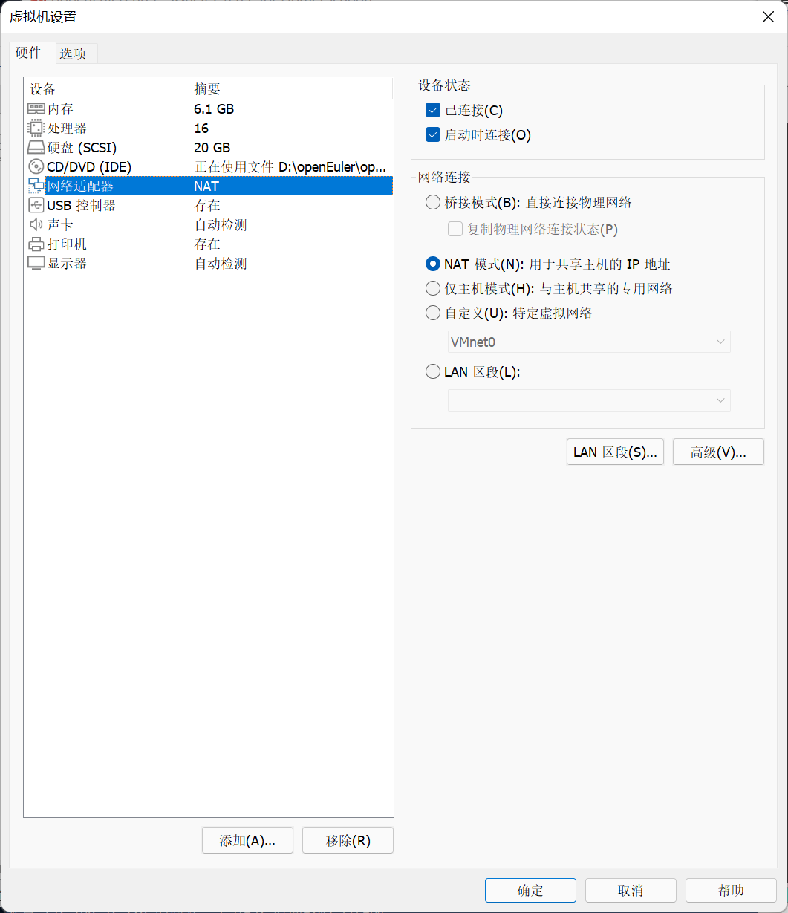

在虚拟机中使用ifconfig查看IP地址，如下图所示：

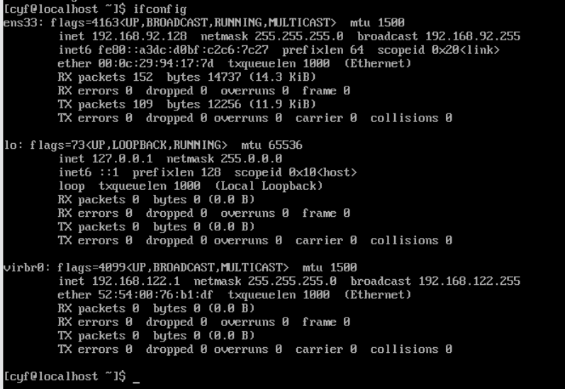

由ens33文件中的inet行可知，虚拟机被分配的IP为：192.168.92.128

之后检查网络设置，在window PowerShell中使用ipconfig.exe查看本机IP，如下图所示：

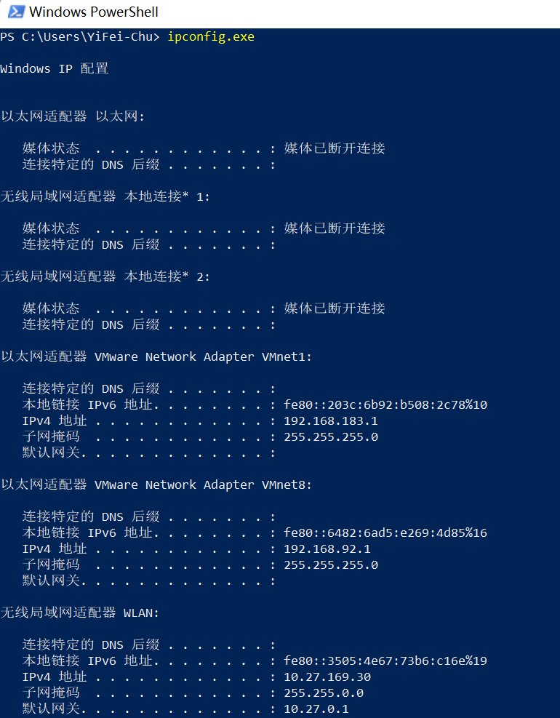

可知windowsIP为10.27.169.30；

在winddows PowerShell中ping虚拟机网络：

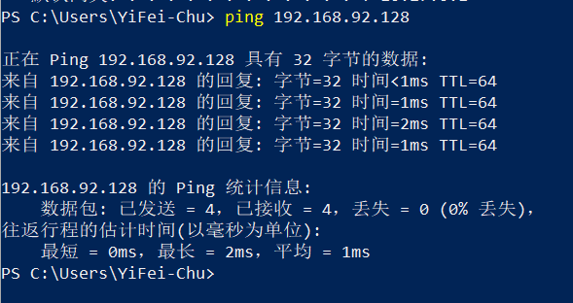

说明可以ping通网络。

在虚拟机中ping windows网络：

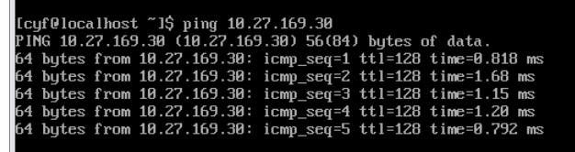

说明可以ping通网络。

②**保证了网路通畅以后，进行Xshell连接**：

打开Xshell，在左上角文件中找到新建会话，

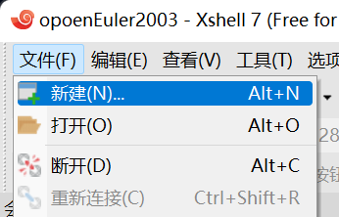

会话的名字命名为自己虚拟机的名称openEuler2003LTS(表示是20.03LTS版本)，

在主机一栏中输入虚拟机的IP地址，如下图所示：

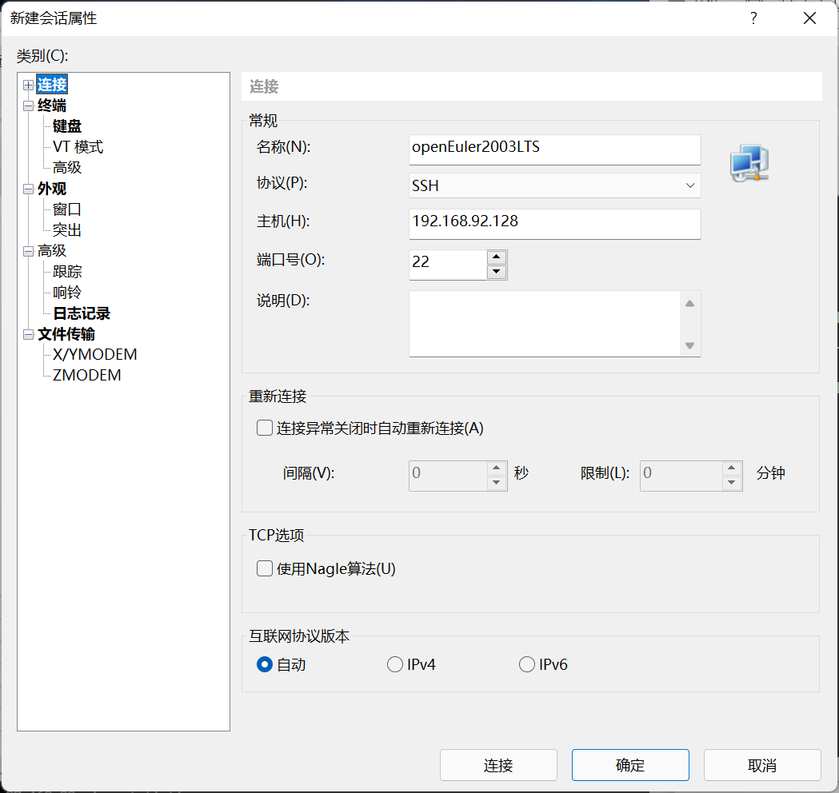

在用户身份验证中输入虚拟机的用户名以及密码：

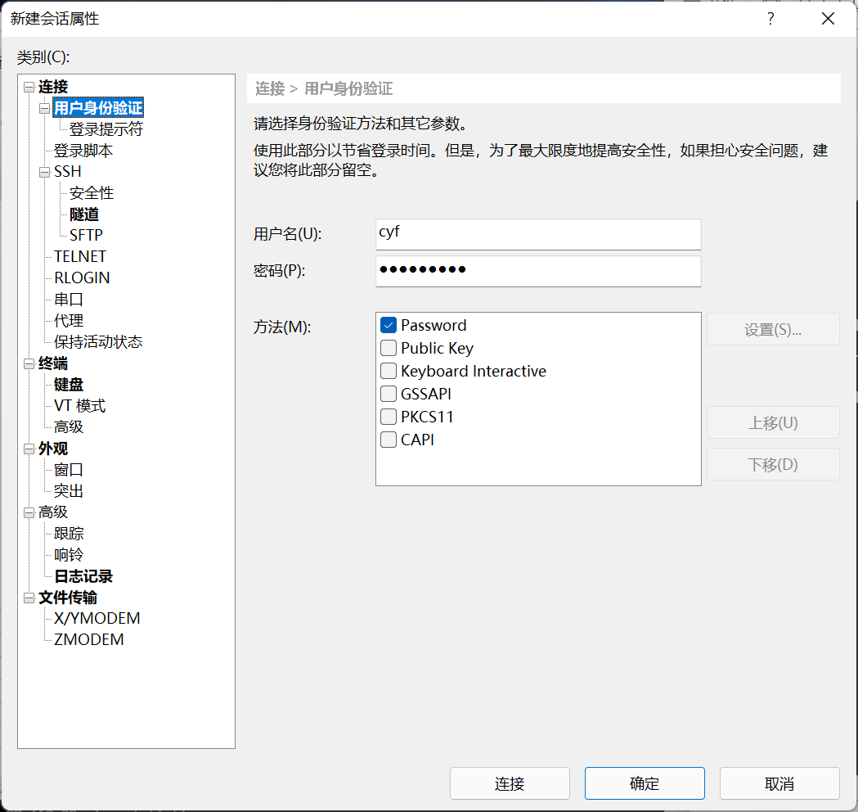

并点击“连接”

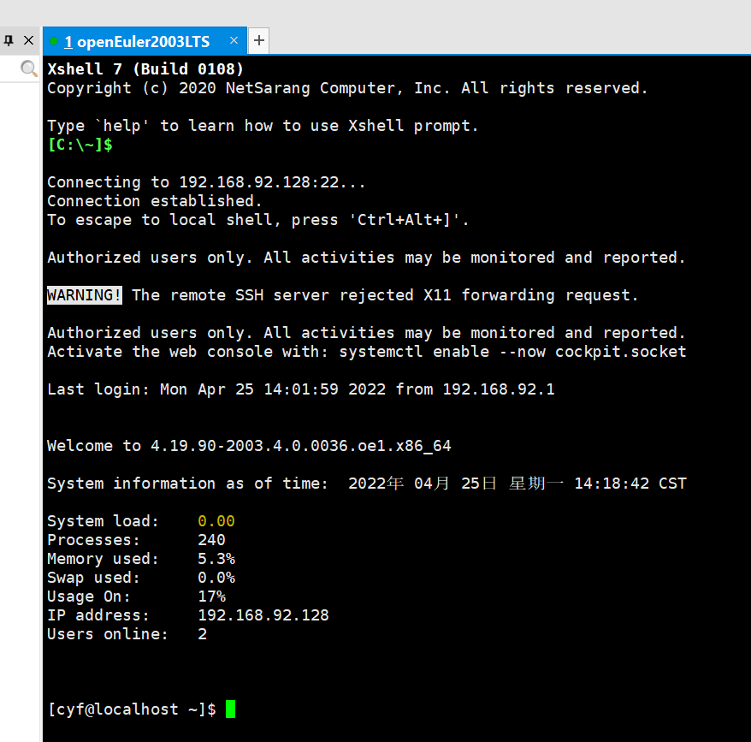

连接成功。

1. 连接成功后开始配置yum源(如果最终配置没成功，写出查阅资料过程即可)
2. 使用uname -a命令查看系统内核架构

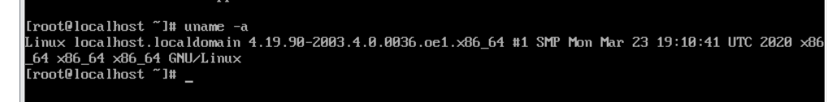

1. cd进入/etc/yum.repos.d/目录



1. ls命令显示所有文件



1. 使用vi编辑器编辑后缀名为.repo的文件，具体配置方式参照官网链接

<https://support.huaweicloud.com/csg_faq/csg_04_1209.html>；

使用命令vi openEuler_x86_64.repo进入文件：

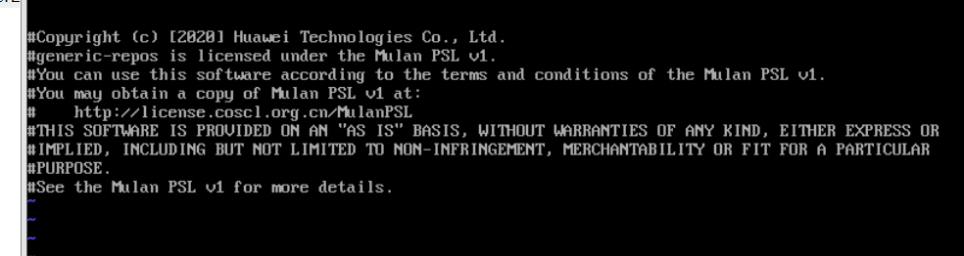

由（1）知系统内核是x86_64，根据官方文档，推荐使用EulerOS 2.0SP5，并且查询到x86_64 EulerOS 2.0SP5 yum配置如下所示：

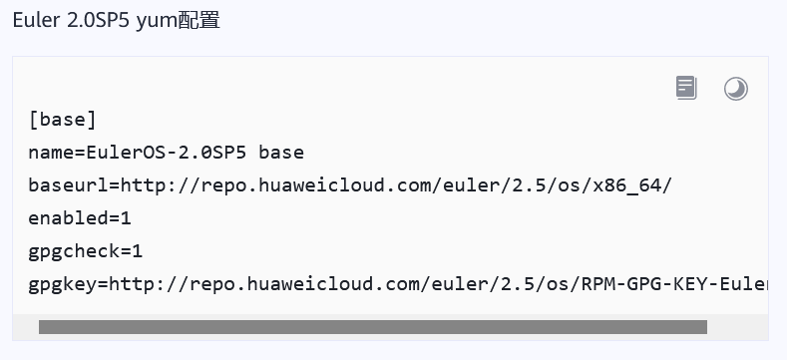

**进入编辑模式，将这一部分内容添加到刚才打开的文件中**：

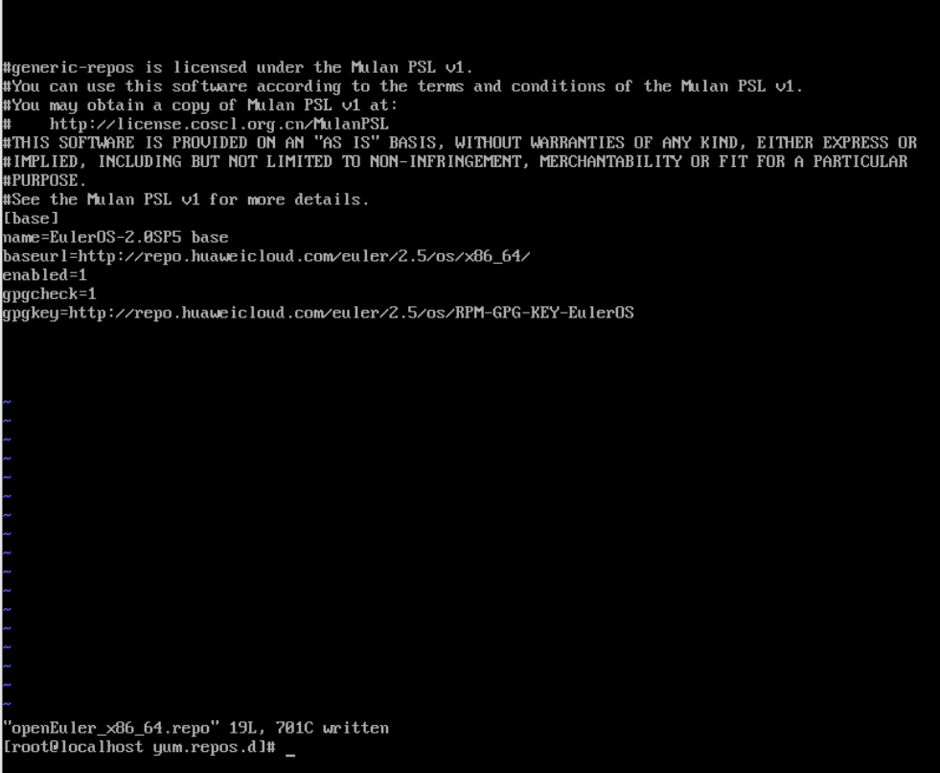

保存并退出。

检查是否成功：

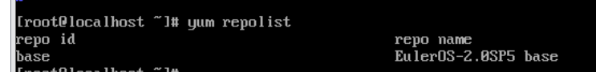

1. 关闭虚拟机修改网络设置为NAT模式



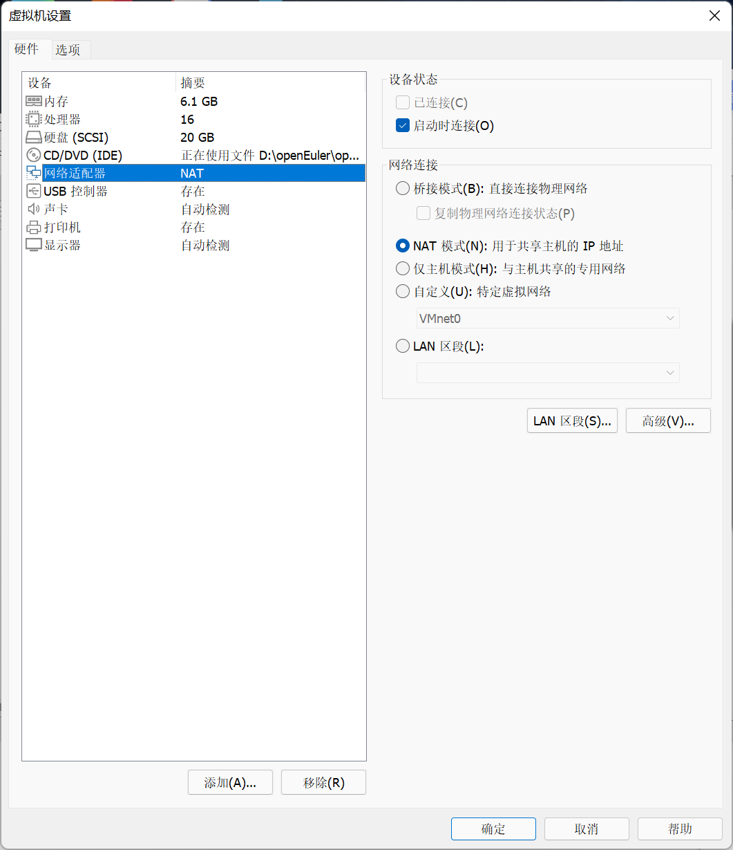

1. 开启虚拟机，使用Xshell进行连接

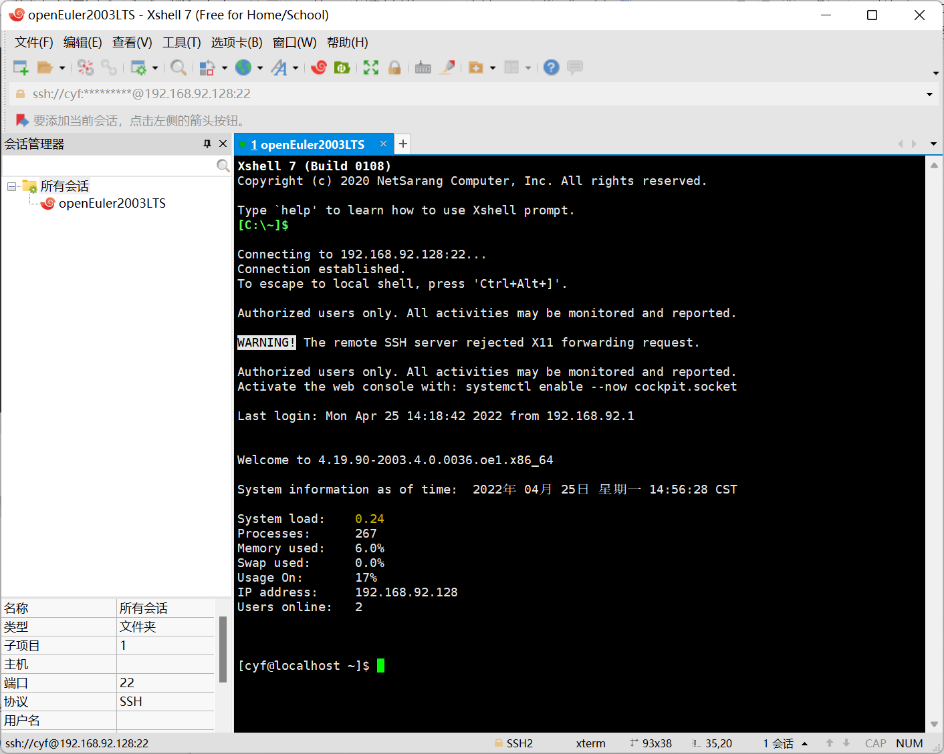

连接成功

1. 请查阅资料，掌握vi编辑器的基本使用，包括三种不同模式的区别，如何 在两种模式之间切换，以及常用的编辑命令等，完成以下任务、
2. 进入和退出vi三种模式

查询资料知：**vi编辑器分为三种工作模式：指令模式、编辑模式、末行模式。**

①指令模式是vi的默认模式，该状态等待用户输入命令

②编辑模式也即文本输入模式，该模式下用户可以编辑文本

③末行模式,该状态光标处于文本最末行，以“：”开头

以下是三种模式之间的切换：

首先使用touch命令创建一个文件 test

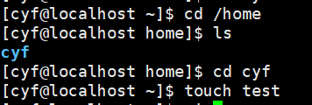

使用vi test命令进入test 默认是指令模式

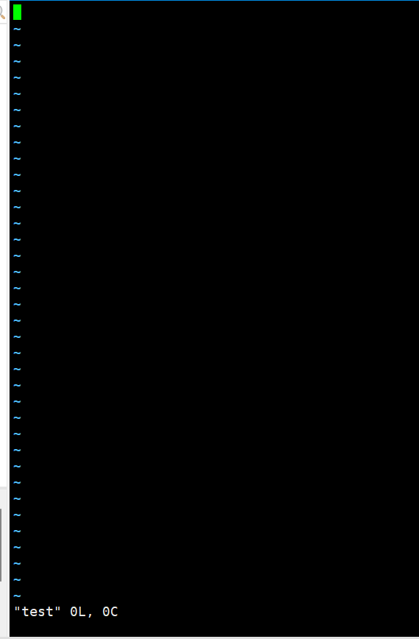

在指令模式下输入a/i/o进入编辑模式

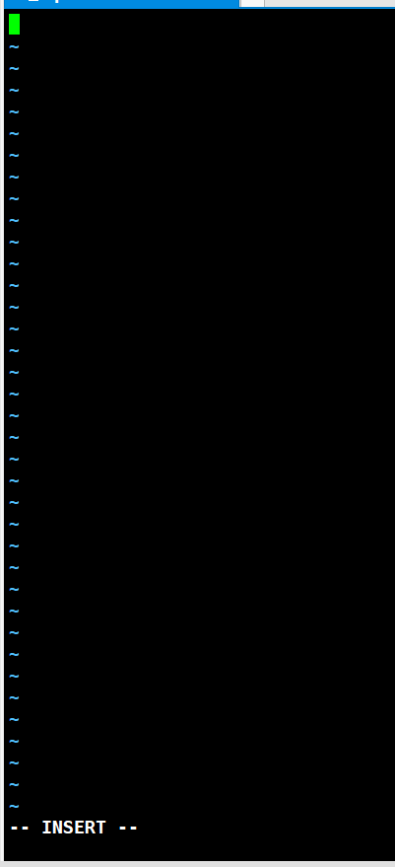

底部出现“--INSERT--”说明已经是编辑模式

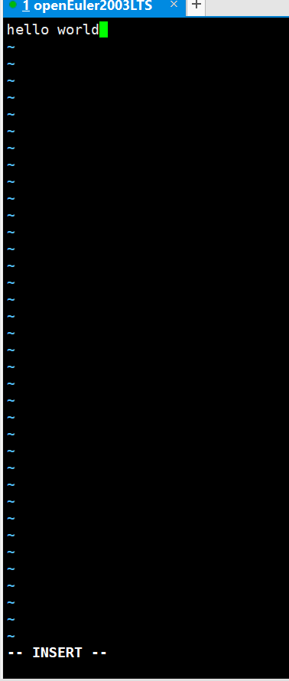

此模式下可以编辑内容。

编辑模式状态下，按Esc建进入末行模式：

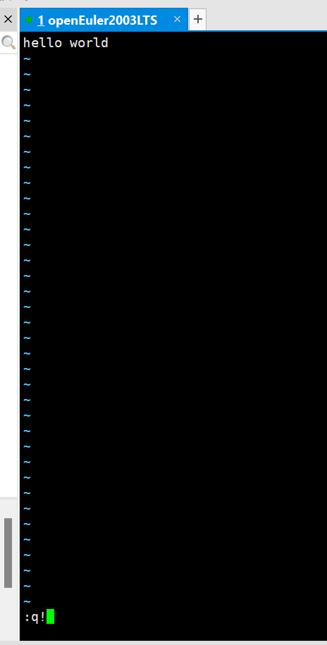

底部出现“：”，输入q！退出

1. 利用文本插入方式建立一个文件

使用vi创建一个新文件



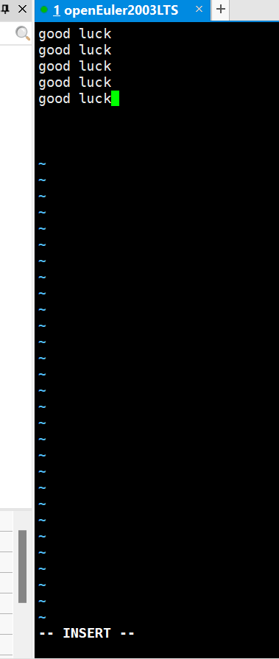

进入编辑模式，输入一些内容，使用**以下命令**移动光标位置：

上:k nk:向上移动n行 9999k或gg可以移到第一行 G移到最后一行

下:j nj:向下移动n行

左:h nh:向左移动n列

右:l nl:向右移动n列

w：光标以单词向前移动 nw：光标向前移动n个单词 光标到单词的第一 个字母上

b：与w相反

e: 光标以单词向前移动 ne：光标向前移动n个单词 光标到单词的最后一 个字母上

ge:与e相反

$:移动光标到行尾 n$:移动到第n行的行尾

0(Num)：移动光标到行首

^:移动光标到行首第一个非空字符上去

f:移动光标到当前行的字符a上，nf移动光标到当前行的第n个a字符上

F:相反

%:移动到与制匹配的括号上去()，{}，[]，<>等。

nG:移动到第n行上 G:到最后一行

CTRL＋G 得到当前光标在文件中的位置

向前翻页：CTRL+F

向下移动半屏：CTRL＋G

向后翻页：CTRL+B

（3）对文件执行删除、复原、修改、替换等操作；

删除：

**①vi列删除**

方法一，ctrl+v进入列编辑模式；

将光标定位子想要删除的起始列；

移动光标至结束列（直接通过移动光标选中，对列不对齐时，可能比较长的行，无法全部选中，尤其是需要一直删除到行末，按end可直接到达，在列不对齐情况下也可将内容全部选择）

方法二，1.定位光标；

2.按d；

3.按ctrl+v；

4.按end（直接到行末）或数字+方向键（指定需删除的字符数）

注：在第四步，按键后会直接删除选定内容。

**②vi行删除**：

单行删除：1（待删除行）d

光标所在行，dd

多行删除：

删除1到10行

：1,10d

从某行开始至文本末尾全部删除，删除第8行至末尾

：8，$d

**③查找关键字删除**：

要删除文档中含有字符reset_reg的所有行：

:g/reset_reg/d

会将含有reset_reg的全部行删除。

**④删除含有某些字符的行**：

:g/string/d

eg：路径列表，删除含trash的路径

：g/trash/d

即可把列表中列出的含有回收站的统计的路径删除。

**⑤删除空白行**：

方法一：

:g/^$/d

方法二：

:%s/^\n/s//g

方法三：

:g/^\n/s///g

方法四：

删除多行空白行，保留一行空白行

:%s/^\n$//g

**⑥部分内容删除**：

x:删除当前字符。

dw:删除当前字。

dd:删除当前行。

d$:删除当前字符开始到行尾的所有字符。

d0:删除前一个字符开始到行首的所有字符。

ndd:删除当前行开始的连续n行。

dH:删除从当前行到屏幕首行的内容。

dM:删除从当前行到屏幕中间行的内容。

dL:删除从当前行到屏幕末行的内容。

复原：

'u' : 撤销上一个编辑操作

'ctrl + r' : 恢复，即回退前一个命令

'U' : 行撤销，撤销所有在前一个编辑行上的操作

使用u 和 CTRL+R 命令可以恢复到任何编辑过的状态

修改(插入文本类命令)：

i ：在光标前

I ：在当前行首

a：光标后

A：在当前行尾

o：在当前行之下新开一行

O：在当前行之上新开一行

cw：更改光标所在处的字到字尾处    
　　c#w：例如，「c3w」表示更改3个字

替换：

r：替换当前字符

R：替换当前字符及其后的字符,直至按ESC键

s：从当前光标位置处开始,以输入的文本替代指定数目的字符

（5）请查阅资料，克隆一个完整的虚拟机

①打开Vmware Workstation，找到自己需要克隆的虚拟机，右键-管理-克隆，出现以下界面并点击下一步(虚拟机应该处于关机状态)



②选择第一项“虚拟机中的当前状态”并点击下一步

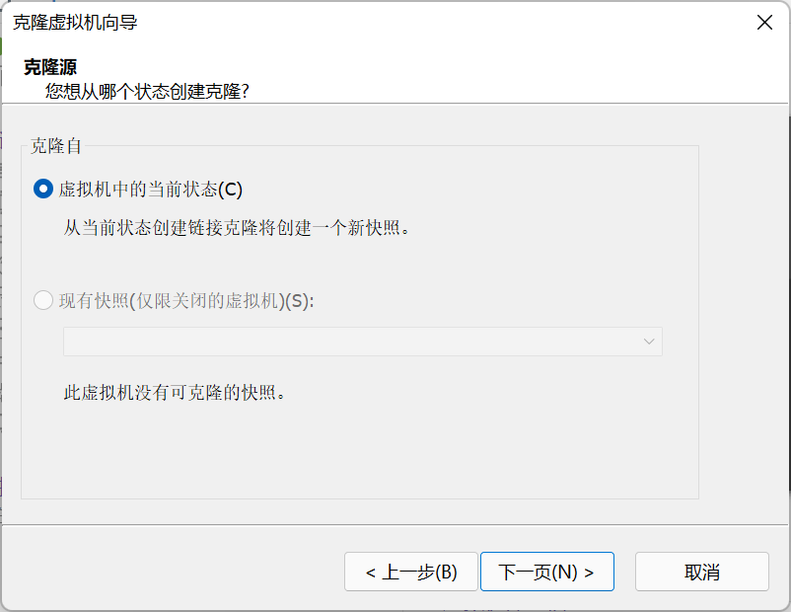

③这一步克隆类型中选择第二个“创建完整克隆”，并点击下一步

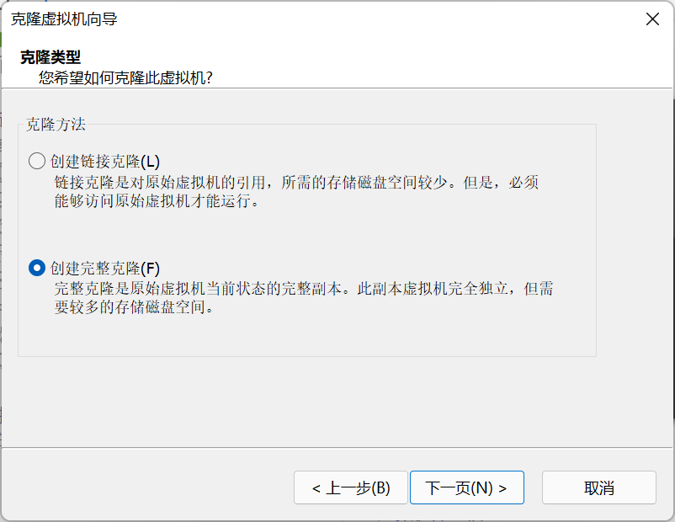

④设置克隆机的名称以及安装位置，并点击完成

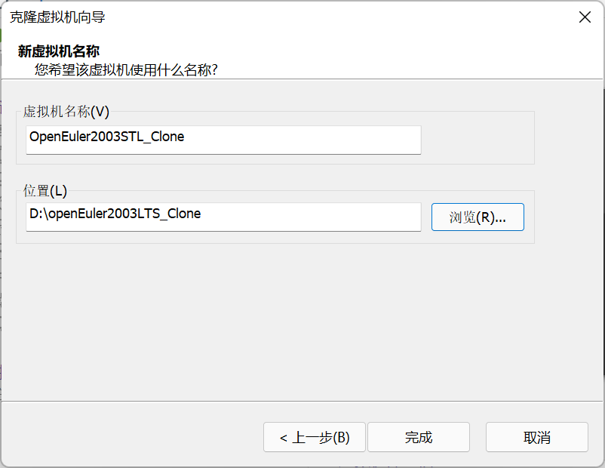

⑤完成克隆

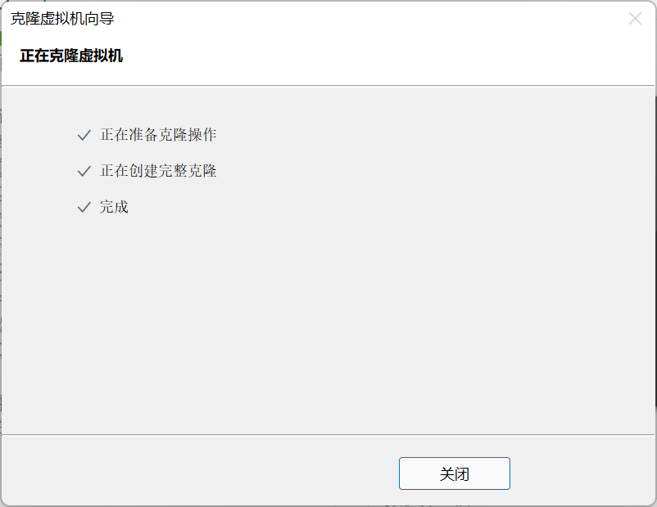

在虚拟机列表中已经有了显示：

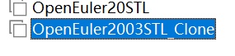

⑥更改克隆机配置：

为了避免被克隆机与克隆机之间IP地址与主机名冲突，应该做一些必要的配置修改。

修改MAC地址：右击克隆的虚拟机-设置-网络适配器-高级 进入网络适配器高级设置

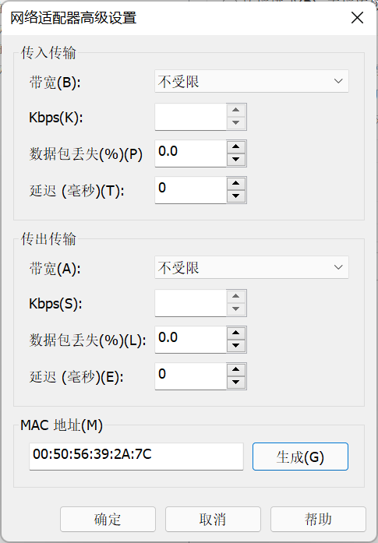

这个mac地址和被克隆的是一样的，我们点击生成，重新生成一个新的。

随后启动克隆的虚拟机，并且修改主机名：

输入命令 vim /etc/sysconfig/network ，修改内容：

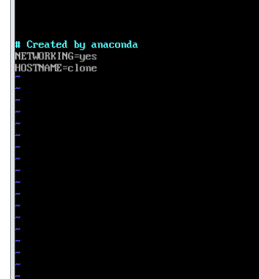

接下来修改IP地址：

使用命令进入配置文件，



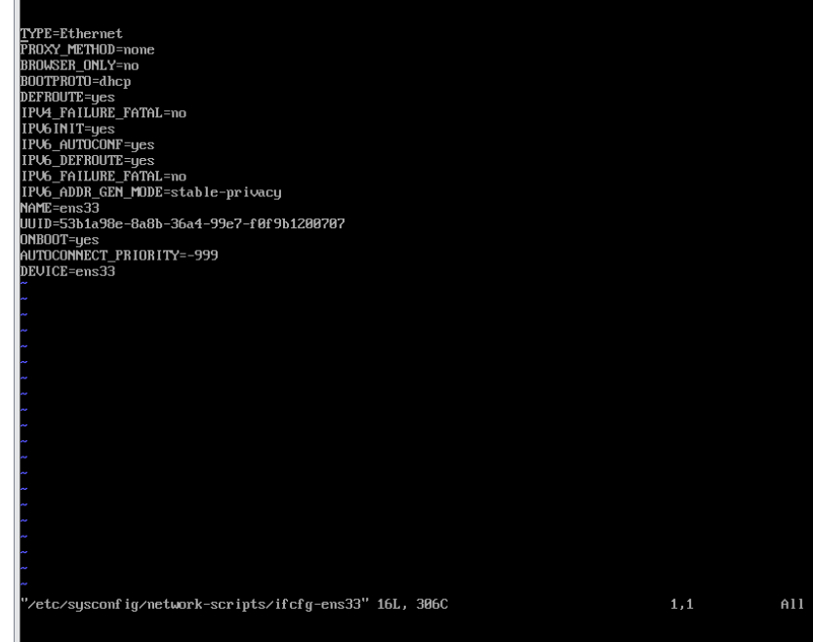

将其中的BOOTPROTO改为static(表示静态IP)，然后添加GATEWAY、NETMASK、IPADDR以及DNS四行，如下：

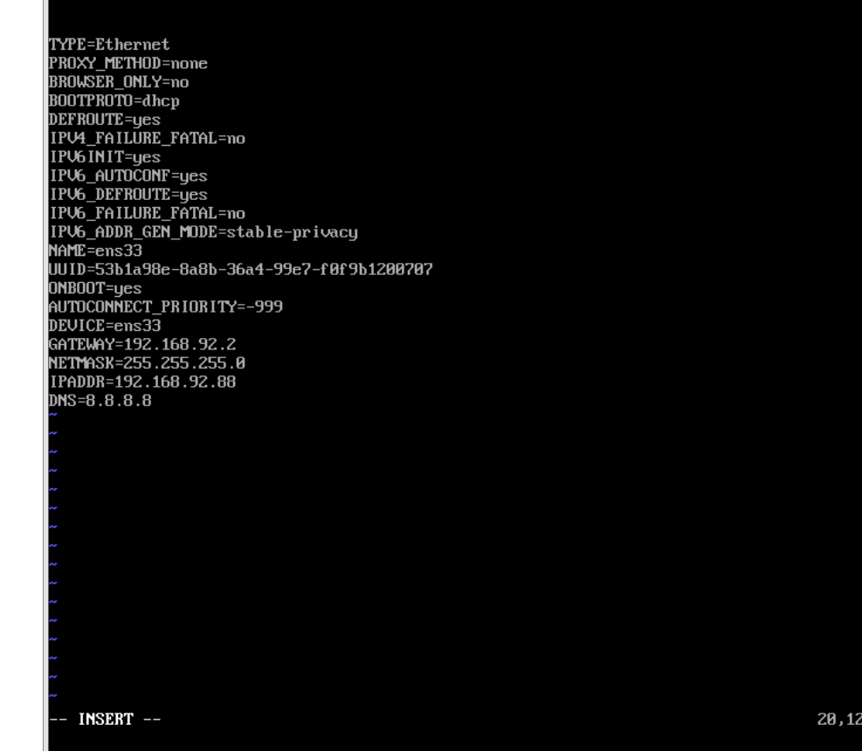

# 四、分析结果

本次实验的内容比较清晰明朗，其中涉及的vi等操作由于已经在之前学习的实验课中使用过，因此相对熟悉，没有遇到太多障碍。但是虚拟机和Xshell的连接却耗费了我大量时间。之前我使用的openEuler21.03版本，第一次连接尝试也是在这个版本中进行的，但是根据查阅到的资料，openEuler20.09以及某些更高的版本中居然没有ifconfig，于是我寻找了一些其他的办法来查询IP，比如 ip addr命令等，但是仍然得不到想要的结果(IP地址)，经过查询知可以将虚拟机的IP设置为静态IP，于是我使用vim /etc /sysconfig/network-scripts/ifcfg-ens33进入IP地址配置文件，根据NAT中查到的网关手动设置了IP地址(NETMASK、IPADDR、DNS、GATEWAYD等，相当于变相提前做了克隆虚拟机的IP配置了)，但是windows本地的网络服务中却显示vmnetwork是未识别的网络，提示没有开启dhcp服务，这就发生了冲突，最后在google中查询知可能是21.03非LTS版本自身的问题，于是我又重新安装了openEuler20.03LTS版本的系统，这次一步步安装好之后确实可以ping通网络，ifconfig命令也可以正常使用，但是Xshell却仍旧连不上虚拟机，并且在ifconfig的结果中缺少inet行，进一步查询知可能与电脑虚拟网络的设置有关系，于是我在vmware中重置了网络设置，最终终于可以让Xshell成功连接到虚拟机！

这次实验的操作过程让我收益颇多，在搜集资料解决一道道障碍的过程中，我的耐心与能力均有了一定的进步，最终成功解决难题的喜悦也是其他任何事情所无法代替的。